Phụ lục 2
Hướng dẫn chuyển, nhận văn bản qua hệ thống quản lý công văn edesk 2.0

- Đăng nhập hệ thống
Bước 1. Truy cập website: tms.tvu.edu.vn
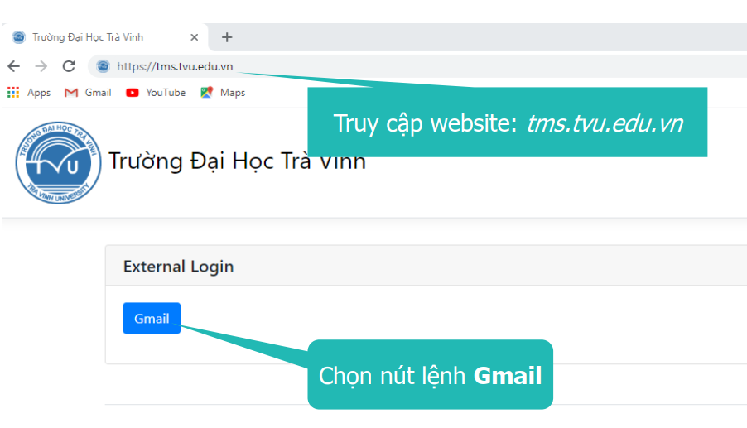

Bước 2. Đăng nhập bằng tài khoản Email TVU
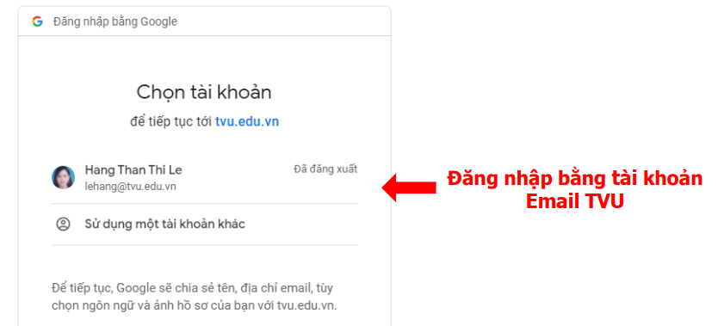

Bước 3. Chọn quản lý văn bản (mới)
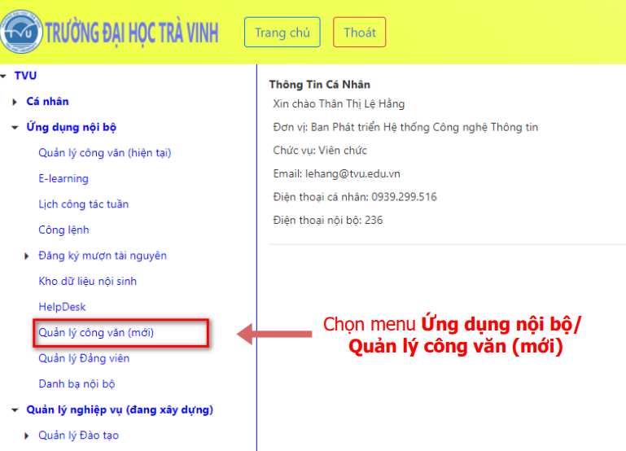
Bước 4. Màn hình đăng nhập hệ thống thành công
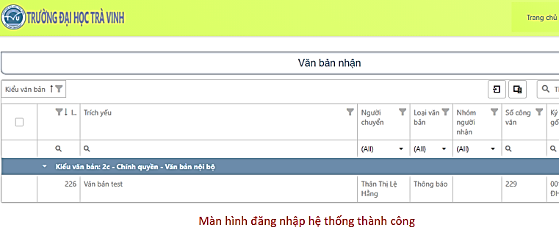
2. Xem công văn đến cá nhân
Bước 5. Click nút lệnh để hiển thị menu hệ thống
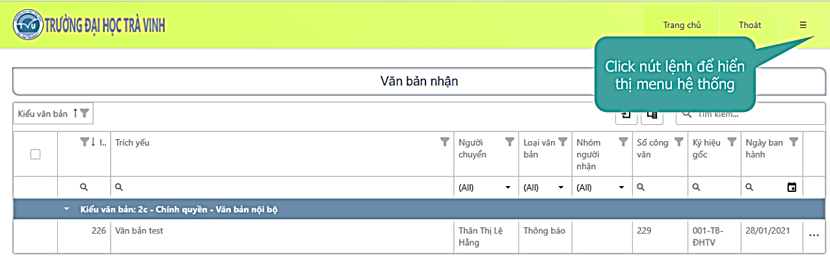
Bước 6. Chọn văn bản nhận
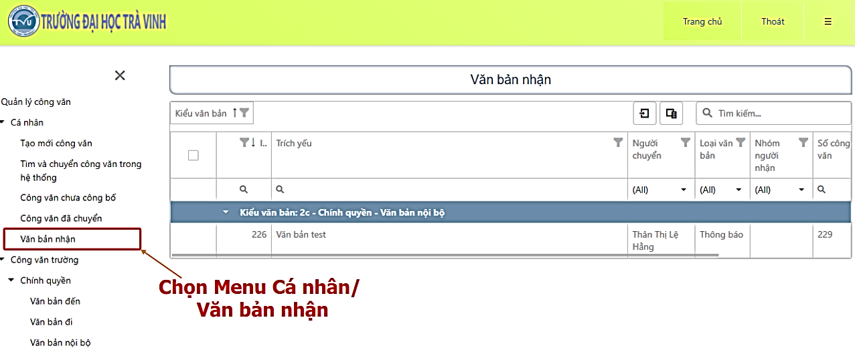

Bước 7. Danh sách văn bản đã nhận của cá nhân
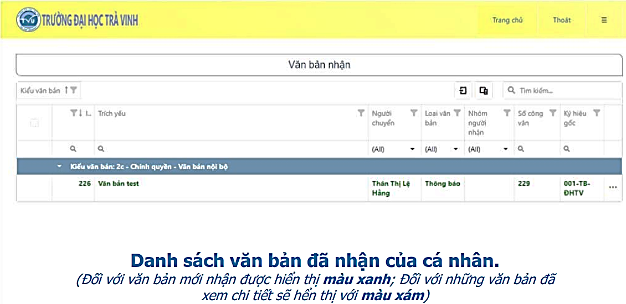

Bước 8. Click chọn văn bản cần xem
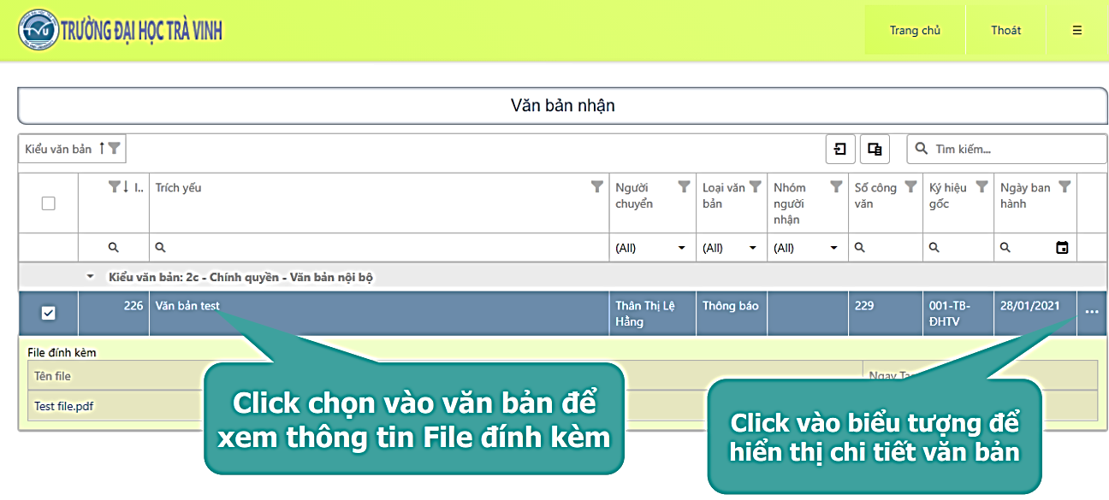

3. Xem công văn của trường
Bước 9. Click nút lệnh để hiển thị menu hệ thống
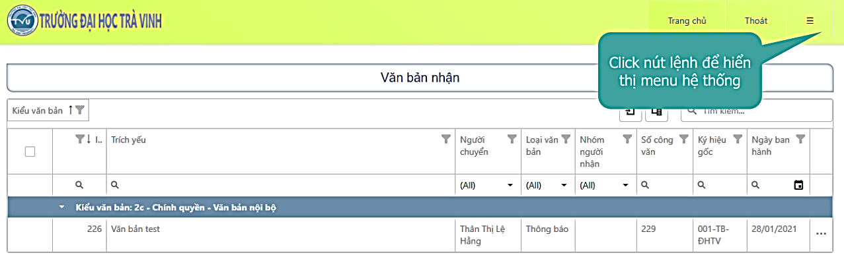

Bước 10. Chọn văn bản cần xem
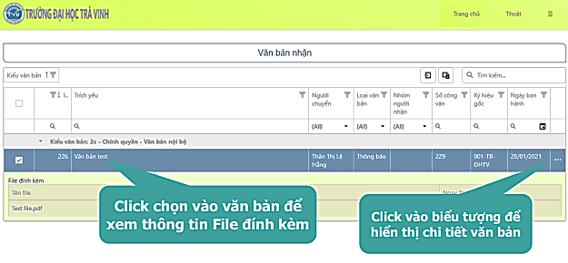

Bước 11. Thao tác xem công văn tương tự văn bản đến, văn bản đi, văn bản nội bộ đối với công văn của chính quyền, đảng và công đoàn

4. Chuyển văn bản đối với tài khoản được phân quyền
Bước 12. Click nút lệnh để hiển thị menu hệ thống
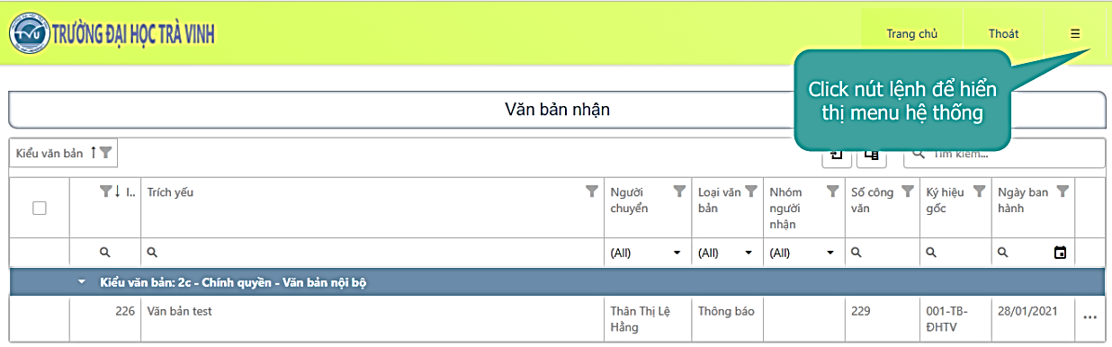

Bước 13. Chọn menu
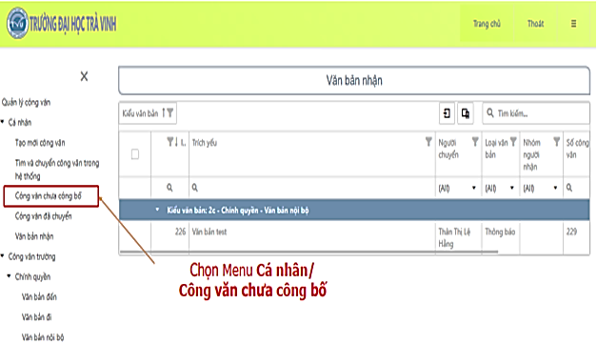

Bước 14. Chọn văn bản cần chuyển
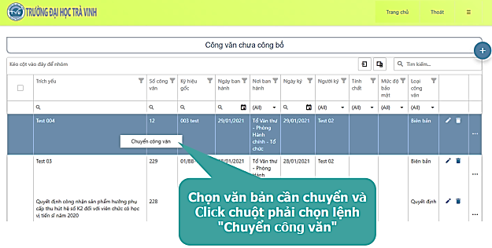
Bước 15. Chọn người nhận văn bản
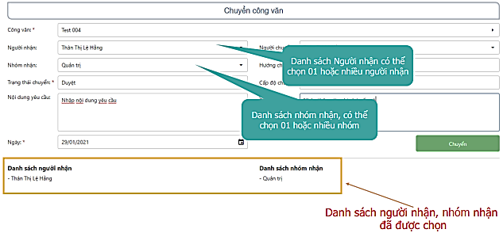

Bước 16. Chuyển văn bản
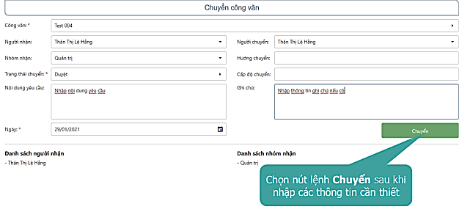

Bước 17. Chuyển thành công
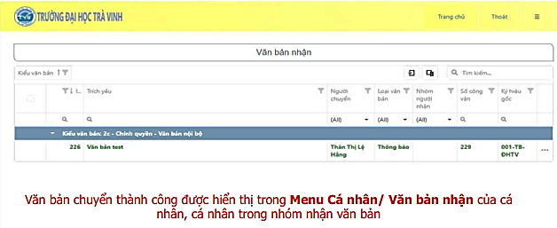

Bước 18. Thông báo của hệ thống đến người nhận văn bản
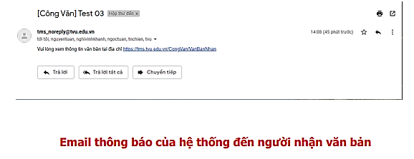
5. Thu hồi văn bản đã chuyển (đối với tài khoản được phân quyền)
Bước 19. Hiển thị menu hệ thống
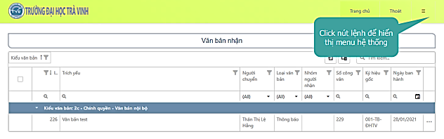
Bước 20. Văn bản đã chuyển
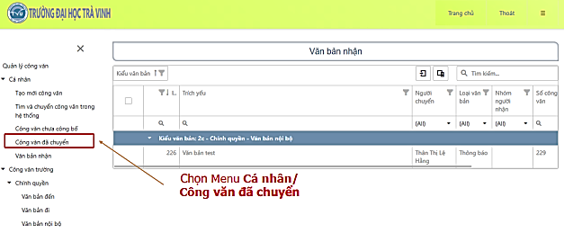
Bước 21. Văn bản cần thu hồi
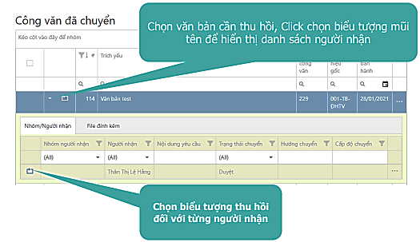
Bước 22. Thu hồi văn bản
